Муниципальное бюджетное учреждение дополнительного образования «Детская музыкальная школа» городского округа город Буй

ЛЕКЦИЯ

на тему: «Славянские куклы-обереги и их значение»

Подготовила: преподаватель фольклорного отделения Мотылева О.В.

г. Буй
2023г.

Куклы-обереги принято считать достоянием прошлого. Но на самом деле эти особые рукодельные амулеты могут послужить нам и сегодня. Во времена язычества они были обязательным атрибутом каждого славянского дома. Кукол делали на праздники, важные события и по другим особым причинам.
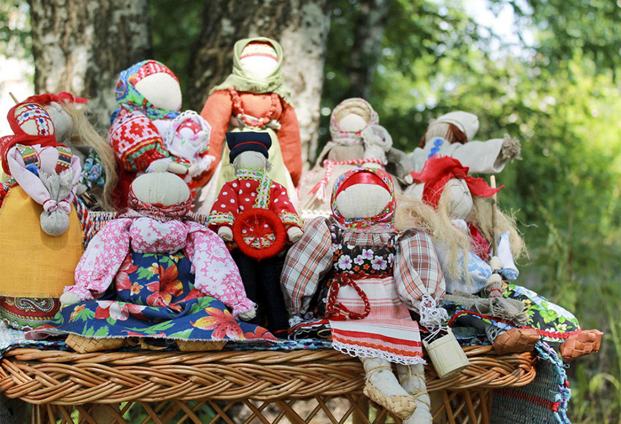
Славянские куклы, или как их еще называли, ляльки, защищали, помогали собирать урожай, исцеляться от болезней, укреплять семью. До наших дней дошло множество традиций, связанных с изготовлением этих оберегов и их использованием. Вооружившись этими знаниями, вы сможете применить их в собственной жизни, изменив ее к лучшему.
История появления кукол оберегов
Славянские куклы обереги появились очень давно. Наши праотцы верили, что Мир состоит не только из человеческих земель, но и мест обитания светлых и темных богов. Они поклонялись светлым богам, просили их о защите или исполнении желаний, опасаясь темных. Побаивались они не только Чернобога, но и его приспешников: сильных демонов, более слабых духов, прислуживающих ему людей – ведьм, колдунов.
Вознося молитвы и принося дары языческим божествам, славяне дополнительно изготавливали различные обережные предметы. Именно так появилась первая кукла.
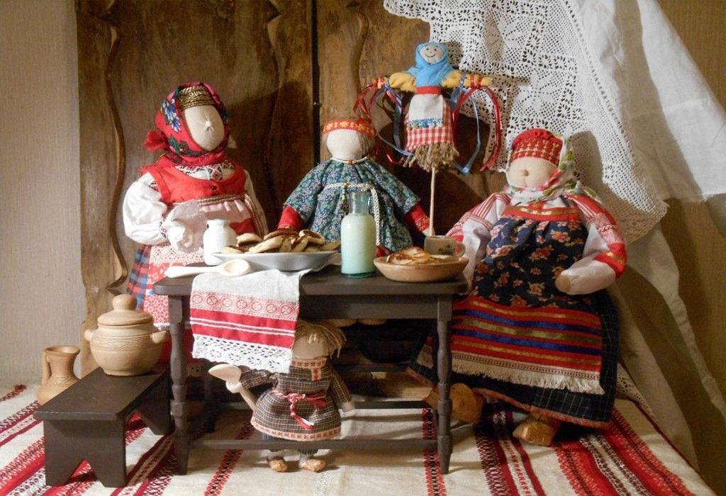
История куклы-оберега на Руси началась с простейших подручных материалов – веточек деревьев или лозы. Постепенно к ним стали добавлять ткань, а со временем некоторые из куколок изготавливались только из материи. Во времена язычества многие занимались изучением трав. С их помощью славяне лечили, изгоняя болезни и нечисть, продляли молодость. Поэтому нередко такие обереги набивали высушенными травами, что усиливало его магические свойства.
Над ними работали опытные женщины, много повидавшие на своем веку. Чаще всего это были бабушки-прабабушки, но порой изготовлением оберегов занимались матери семейства. Мешать им строго запрещалось. Рукодельница должна была полностью сосредоточиться на процессе. Необходимо было сделать куколку за раз, не растягивая это дело на несколько этапов.
К таким амулетам относились с большим почтением и передавали их по наследию от матери к дочке.

Виды кукол на Руси
Некоторые до сих пор воспринимают куклы, как обычные игрушки, думая, что они сгодятся только чтобы развлечь ребенка. Другие относятся к ним с большим почтением, веря, что игрушки помогают подготовить ребенка к взаимодействию с обществом. И только меньшинство знает, что раньше ляльки выступали в роли магических предметов.
Все славянские куклы делились на три вида:
- игровые;
- обрядовые;
- обережные.
Каждый из этих видов имел свою задачу и правила использования.

Игровые детские куклы
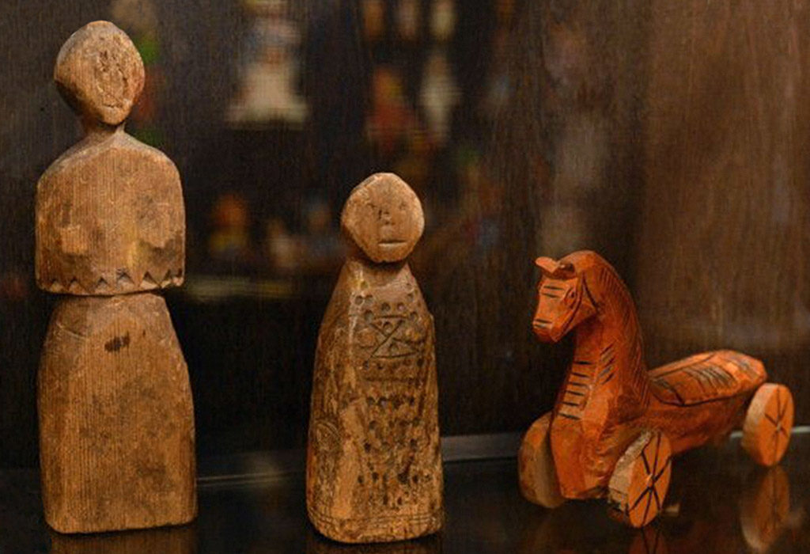
Самыми простыми в изготовлении считаются детские. Лишенные какой-либо магической подоплеки, они были призваны развлекать и приносить радость. Материалы выбирались самые разные, но чаще всего это было дерево. Делали эти игрушки в виде людей, животных и даже птиц.

Обрядовые куклы на Руси
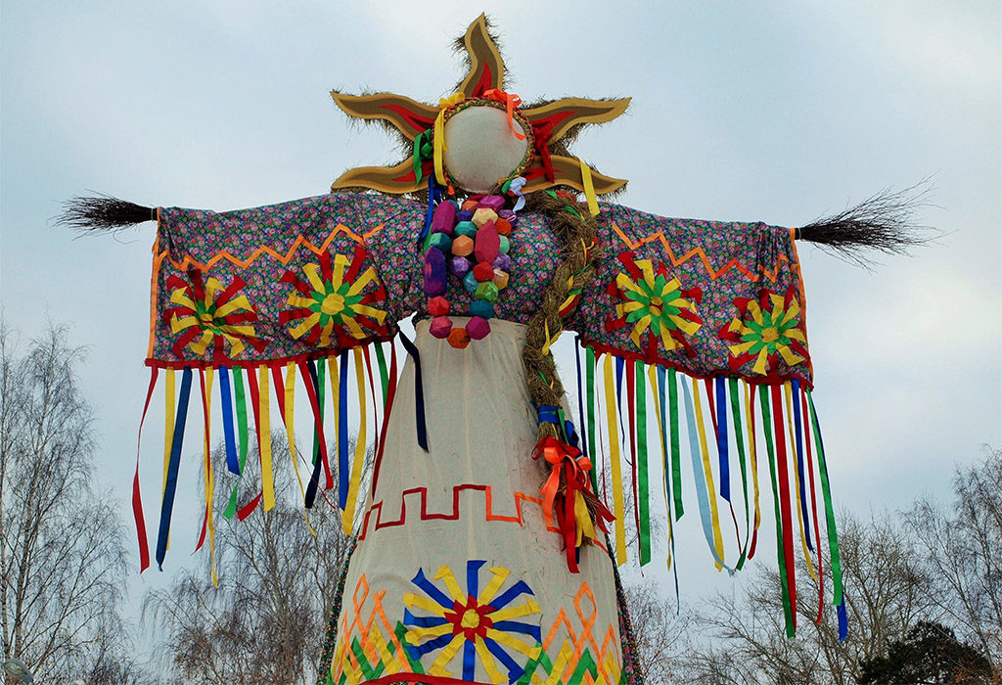
Этот подвид мастерили исключительно к определенному событию. Не только для таких важных праздников, как Масленица или Ивана Купала, но и для семейного торжества. К примеру, родов. Это болезненный и опасный процесс, отнимающий у матери силы. Не способная в такой важный момент защитить ребенка, женщина может переложить эту задачу на Кувадки. На свадебное торжество молодожены тоже получали в подарок обрядовые куклы, называемые Неразлучниками. Такой оберег укреплял любовь и помогал сохранить семейное счастье. Куклы для праздников обычно украшали специальными магическими символами – чаще всего коловратами.

Обережные куклы славян
Обережная кукла или же Защищающая может быть нескольких типов – индивидуальная или семейная. Первая делалась для конкретного члена семьи. Обычно для женщины, ведь именно она отвечает за продолжение рода и потому должна быть здорова. Вторую изготавливали для всей семьи. С ее помощью защищались от зависти соседей, разлучниц и темных сил.

Из чего делаются славянские куклы
Славянские куклы изготавливались из природных основ. Иначе быть не могло, ведь тогда не существовало таких искусственных материалов, какие есть сейчас. Но даже если бы они были, никому б и в голову не пришло использовать их для создания талисманов.
Славяне уважали и любили природу, а потому считали, что природная основа станет самым лучшим выбором для оберега. Она передаст ему свою силу. Для нательных украшений, защищающих от всевозможных неприятностей, выбирали дерево. Но обережные куклы из него не делали – только детские игрушки.
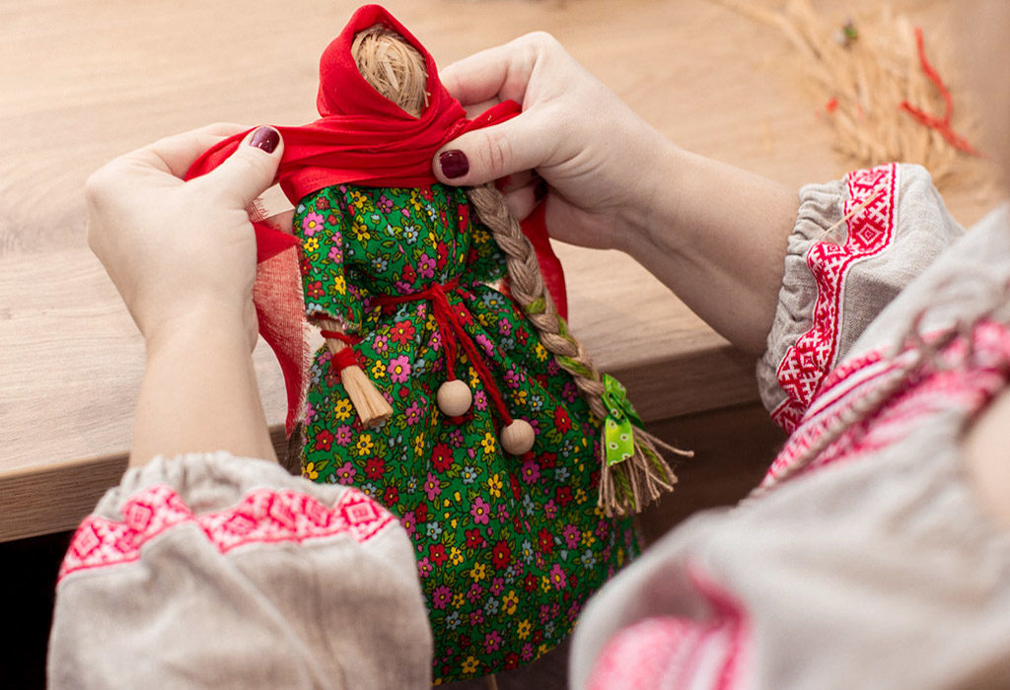

Славяне отдавали предпочтение природным материалам в изготовлении оберегов.
Русская кукла-оберег выполнялась мастерицами по шитью, вязанию или вышиванию. Поэтому чаще всего для нее использовали рукодельные принадлежности: ткани, нитки, ленточки, шнурки, бусины, пуговицы. Иногда лозу или ветки деревьев.
В некоторых случаях добавляли специальный наполнитель – золу, крупы или травы. Подбирали его в соответствии с целью, которую хотели достичь. Зернышки прятали в куколку, когда хотели приманить достаток – чтобы на столе всегда была еда. Золу – чтобы отвадить нечисть, а травы для очищения энергетики или профилактики болезней.

Самые известные куклы-обереги
Кукла-оберег была важным элементом славянской культуры. Их расставляли на видные места в доме, клали в детскую колыбельку, а иногда и носили с собой. Узнав о том, какие есть славянские куклы обереги и каково их значение, вы сможете сделать такую себе и своим родным, продолжив традиции предков.

Зольная
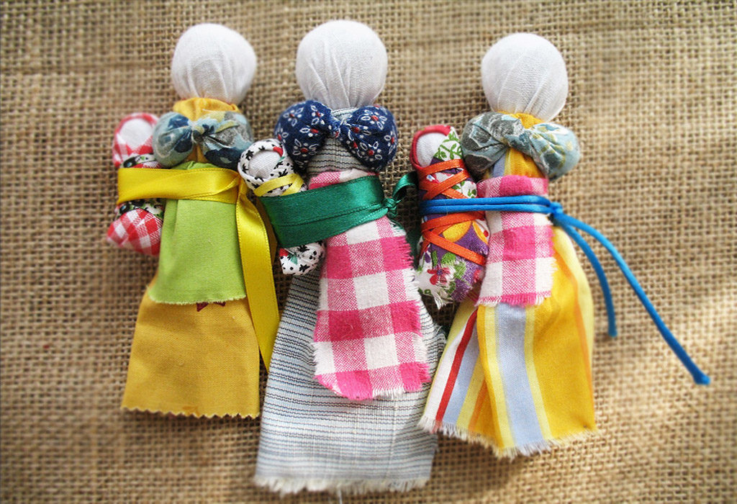
Зольная кукла помогает оберегать дом от нечистой силы, привлекает в него благополучие. Название оберега происходит от слова «зола», ведь именно ее использовали в качестве наполнителя. Горстку золы из печи укладывали в кусочек ткани, из которого затем делали шарик – это была голова.
Отличительная особенность Зольной – полное отсутствие волос на голове. Не делали ей и головного убора. И передавали следующим поколениям вместо сожжения.

Травница-Кубышка
Кубышка-Травница помогала очистить воздух в доме. Ставили ее в местах, где ощущался энергетический застой. Если кому-то плохо спалось, то оставляли на ночь около этого человека. Оберег распространял приятный травяной аромат, способствующий нормализации сна.
Использовали Травницу и для отвода болезней – цепляли на колыбель ребенка. В отличие от Зольной, ей заполняли специальным содержимым не голову, а туловище.

Пеленашка

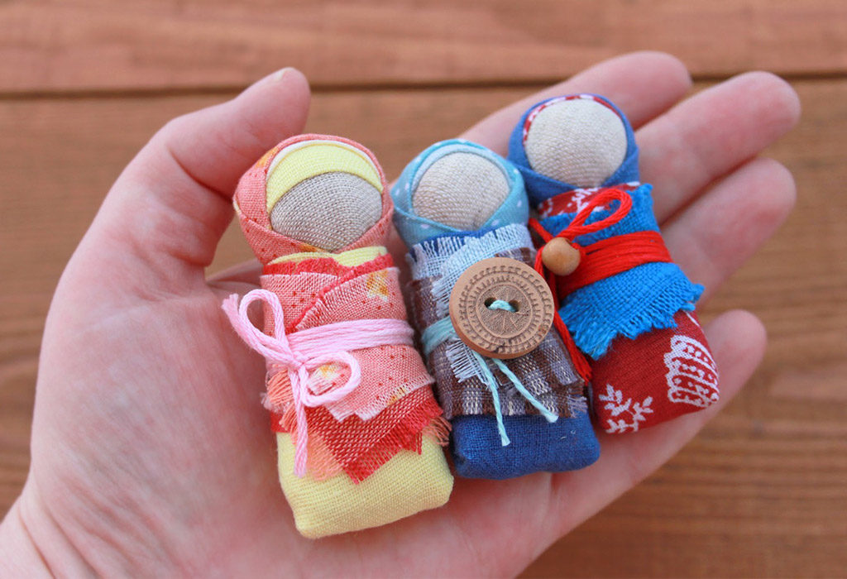
Дети более беззащитны перед злом, чем взрослые. Чтобы защитить своих потомков от тьмы, славяне изготавливали для детей куклы Пеленашки. Такие обереги клались прямо в колыбель. Они отводили от малышей болезни и неприятности, забирая их себе.

Неразлучники

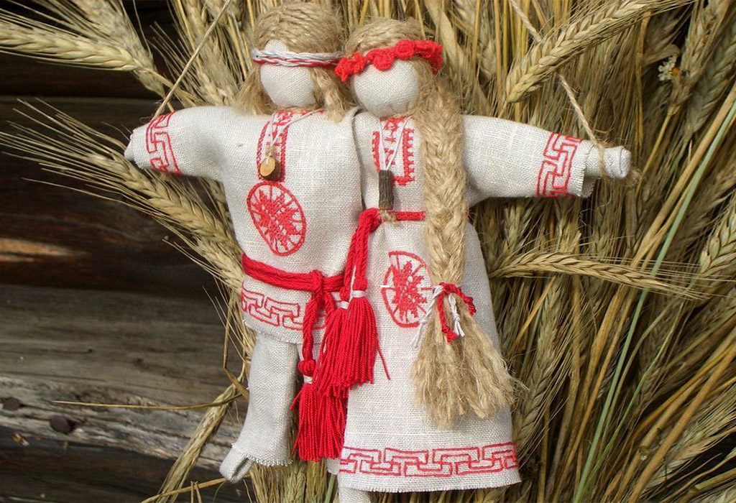
Куклу Неразлучники не делали самостоятельно. Но их можно было получить в подарок на свадьбу. Его дарили близкие родственницы – это могли быть матери или бабушки со стороны любого из молодоженов.
Неразлучников легко распознать по одному бросающемуся в глаза признаку – руки, которыми они держатся друг за друга, сплетены в одну, что символизирует крепкий союз. Выполнялся оберег из разных материалов – соломы, ткани или ниток.
Желанница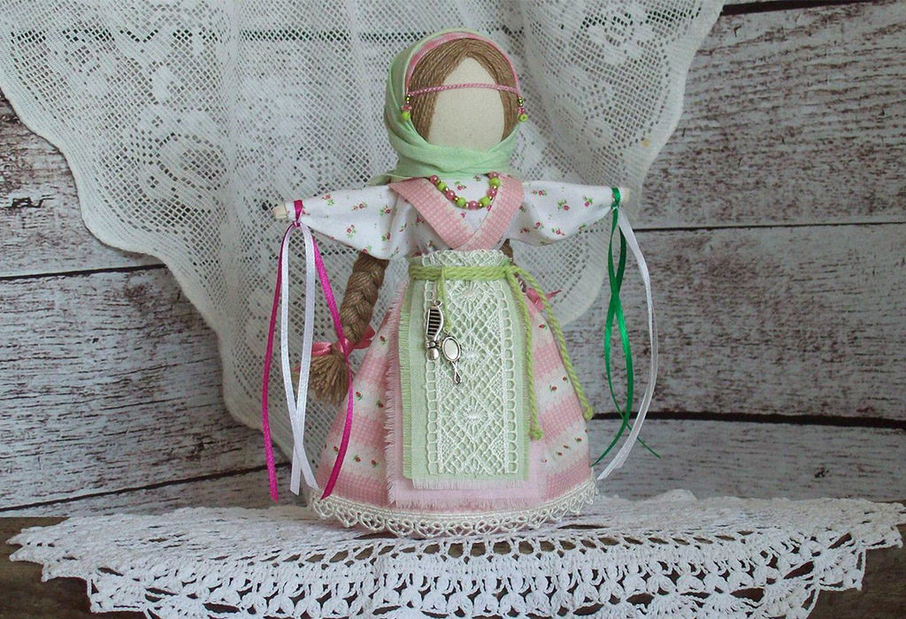
Смысл, вложенный в куколку Желанницу, можно легко угадать по ее названию. Но не спешите выписывать на листок с десяток желаний. Она может исполнить только одну просьбу. Поэтому лучше сосредоточиться на самом важном.
Чтобы Желанница поняла, что от нее требуется, после ее создания поговорите с ней. Расскажите в подробностях, что хотите получить. Делать это нужно перед зеркалом. Когда мечта превратится в реальность, сожгите оберег, а перед уничтожением поблагодарите за хорошую работу.

Очистительница
Очистительницу использовали для исцеления от физических заболеваний и хворей, навеянных злыми духами. Оберегом для семьи она никогда не выступала – делали ее специально для заболевшего человека. Он или его близкий родственник должен был мысленно перенести все плохое на предмет во время создания куклы.
По завершении работы над ней проговаривали заговор: «Пусть уйдет с меня на тебя все лихое, забирай себе злое, чужое». Затем оставалось только сжечь ее подальше от дома и болезнь вскоре отступала.

Десятиручка

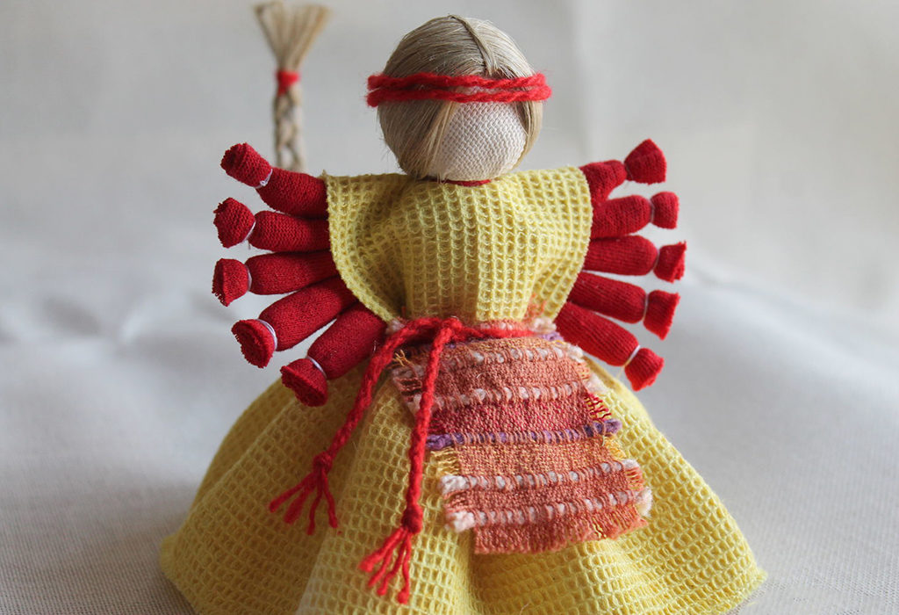
По традициям Десятиручка дарилась молодым женщинам, вышедшим замуж. Десять рук у нее не случайно. Считалось, что подобный оберег поможет молодой хозяюшке все успевать: за детьми смотреть, готовить есть, убирать.
Десятиручку изготавливали только из соломы. Голову куколки украшала косынка, а туловище – нарядный передник. Одним из основных цветов был красный, символизирующий жизненную энергию и процветание.

Кукла День Ночь

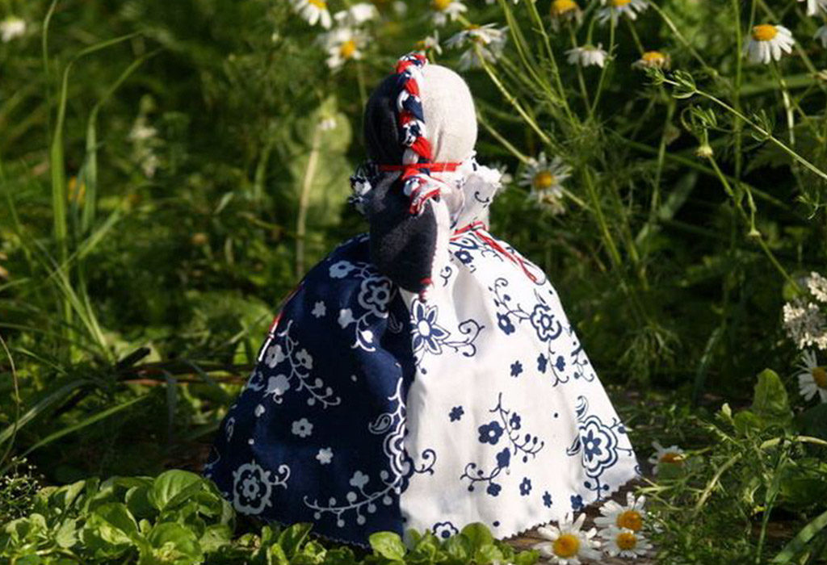
День Ночь, как и Неразлучников, тяжело спутать с другими. Это двухсторонний оберег. Сделать его можно несколькими способами: взять две отдельные фигурки и скрепить друг с другом спиной к спине. Или же сделать одну фигурку с двумя лицевыми сторонами.
Один бок символизирует день, а другой – ночь. Главная задача такого оберега – отслеживать привычный порядок вещей. День Ночь бдит смену дня и ночи, смотрит, чтобы ночь была для обитателей дома такой же спокойной и благоприятной, как день. В светлое время суток лицом к жильцам поворачивали дневной облик, а в темное – ночной.

Толстушка

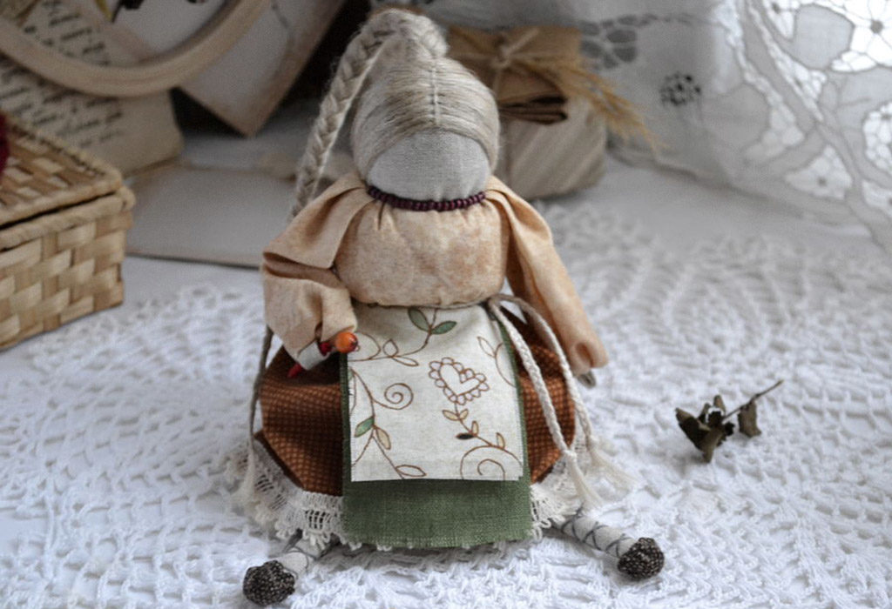
Толстушка станет хорошим амулетом для каждой женщины, мечтающей создать полноценную семью. Образ Толстушки – взрослеющая девочка. Использовали ее для того, чтобы помочь забеременеть. Славяне верили, что длинная коса куклы помогала привлекать душу ребенка.
Если по прошествии года супружеской жизни женщина не могла зачать наследника, родственницы изготавливали для нее такой оберег. Делать его могли только родичи по женской линии – мать, бабушка или прабабушка, но не сестра.

Подорожница

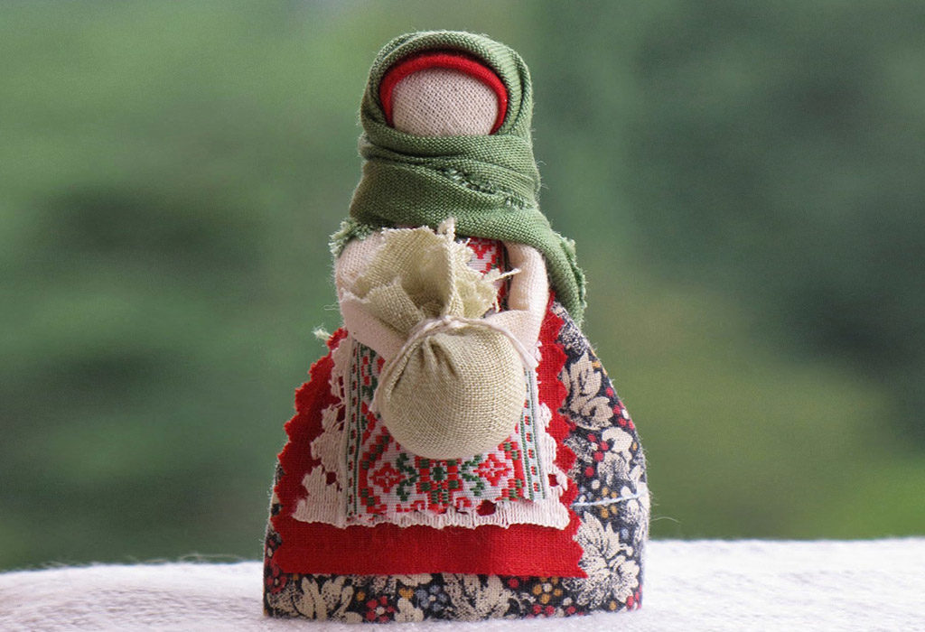
Славяне делали обереги не только с расчетом на защиту дома, но и пытались защитить родных, находящихся за его пределами. Так они изготавливали амулеты для путешественников.
Подорожница защищала человека в пути. Обеспечивал это особый ритуал, связанный с небольшим мешочком Подорожницы. В него клали горсть земли с родных краев – считалось, что это дает человеку силу. Кроме нее в мешок добавляли зерна или хлебные сухарики – благодаря этому путник никогда не голодал.

Птица Радость

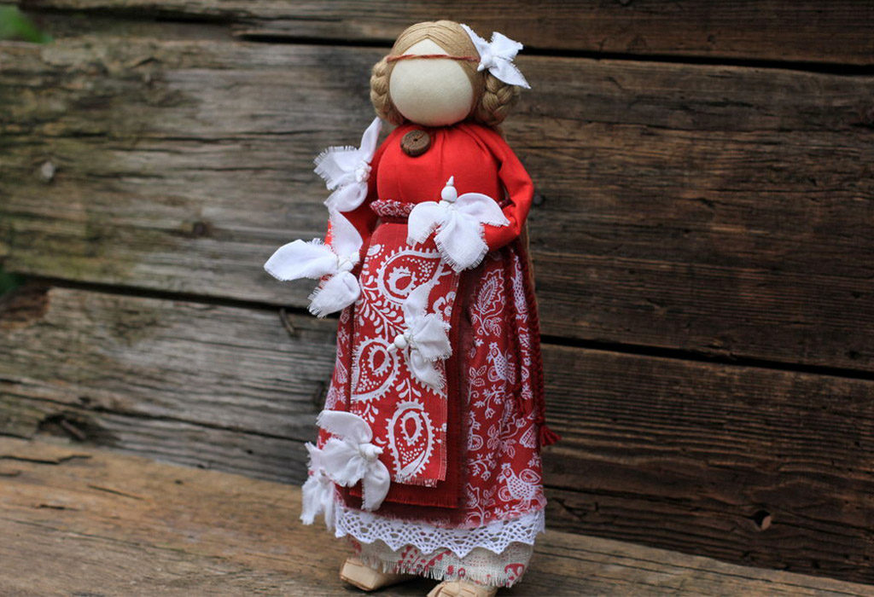
Славяне считали, что весна приходила не сама – ее приносили на крыльях птицы. Для того, чтобы скорее призвать цветущую пору, они изготавливали особую обрядовую куклу – Птицу Радость. Она с головы до низа была покрыта птичками, символизирующими весну, удачу и счастье.
Птиц нужно сделать нечетное количество, а одну из них обязательно нацепить куколке на голову. Головной убор, косынку, тоже старались выполнить в форме птицы – с крылышками по бокам и клювиком сверху.

Ведучка, или ведущая в жизнь

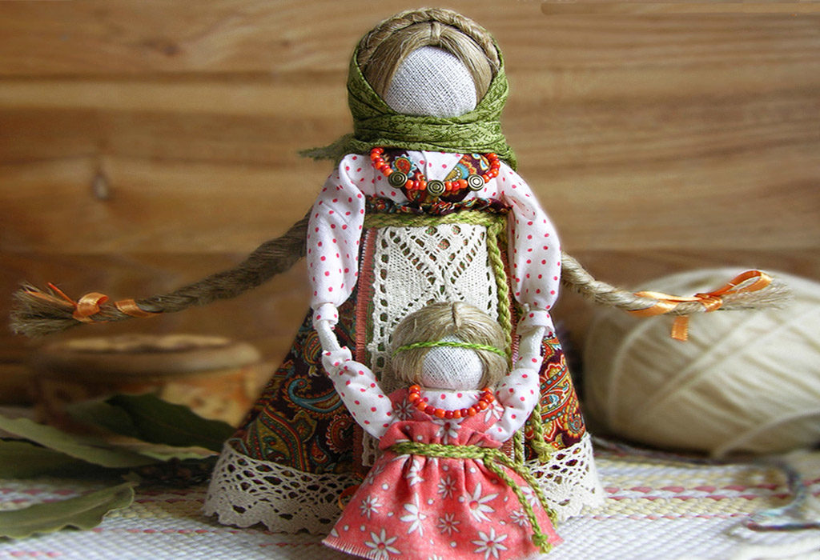
Ведучку изготавливали женщины, познавшие радость материнства. Одной из самых важных женских задач считалось продолжение Рода. Женщина должна была не только выкормить ребенка, питая его своими соками, но и воспитать его.
Ведучка помогала в этом нелегком деле, поддерживая мать и обеспечивая контакт с ребенком. Внешне оберег выделялся среди остальных – фигурка там была не одна, а две. Мать с ребенком. Руки женщины и малыша объединены, что означало крепкую духовную связь между ними.

Куклы Крупеничка и Мужик Богач

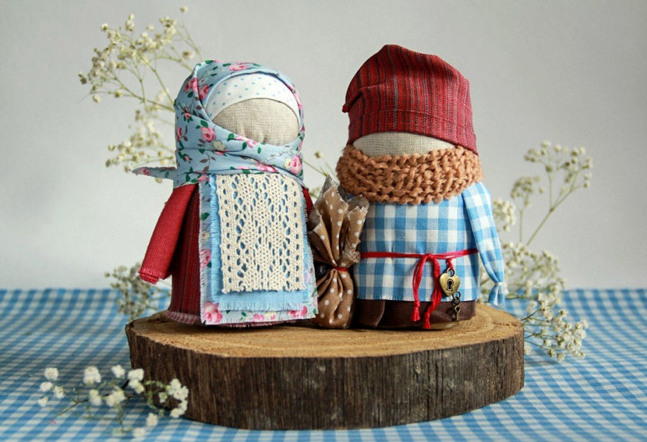
Крупеничка, еще называемая Зернушкой, помогала кормить семью. Не только в переносном смысле, но и в прямом. Делали ее после сбора урожая, наполняя скрытый внутренний мешочек зерном. Когда семье было нечего есть, женщины доставали из него зерна и пускали на обед. Делали так не только в период голода, а регулярно, заменяя старое зерно на новое.
Крупеничка считалась главной в паре, но сопровождающий ее Мужик Богач тоже важен. Он помогал в финансовом плане. По сути, этот парный оберег есть образом счастливой славянской семьи – умелой хозяюшки и кормильца семьи.

Баба Яга

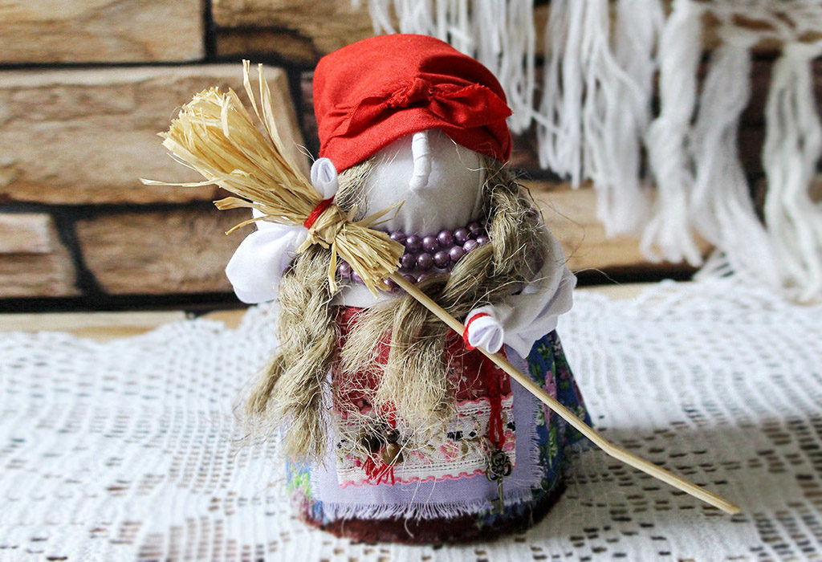
Многие ассоциируют Бабу Ягу со злым персонажем, но на самом деле это не совсем верно. Даже в народных сказках, дошедших до нас, старая колдунья иногда выступает в роли помощницы, выручающей героев из всяческих неприятностей.
Баба Яга не только хорошая советчица – она может стать хранительницей очага. Ее вешали на входную дверь или на окна дома. Так она отметала от дома своей метелкой всякую гадость – видимую и невидимую.

Рябинка

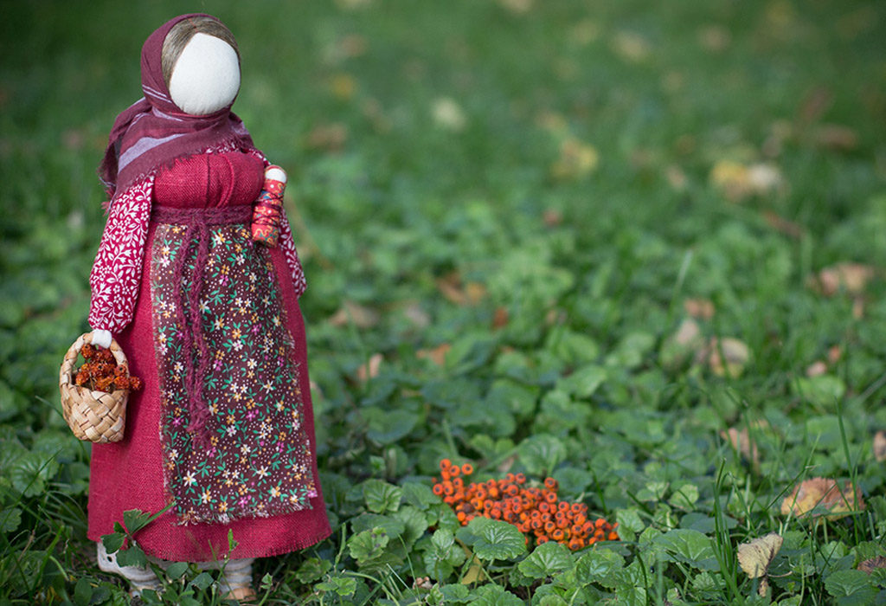
Одним из самых почитаемых деревьев у славян была рябина. Это повлияло на возникновение такого оберега, как кукла Рябинка. Изготавливали ее осенью. Основой для Рябинки служила крестовина из настоящей рябины – это делало оберег мощнее.
Такой талисман защищал от зла, оберегал семейное счастье и поддерживал в доме атмосферу любви.

Благополучница

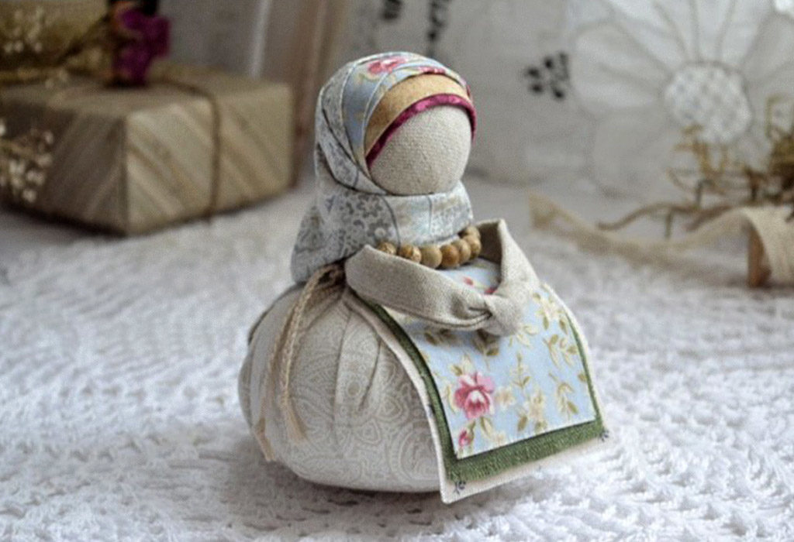
Благополучницу дарили друзьям и родственникам, чтобы привлечь в их дом достаток и процветание. Достаток в этом случае понимается как богатство. Но желали не столько денег, сколько того, что на них можно купить – еды, наполнившей весь стол, одежды для каждого члена семьи, полезных бытовых предметов.

Успешница

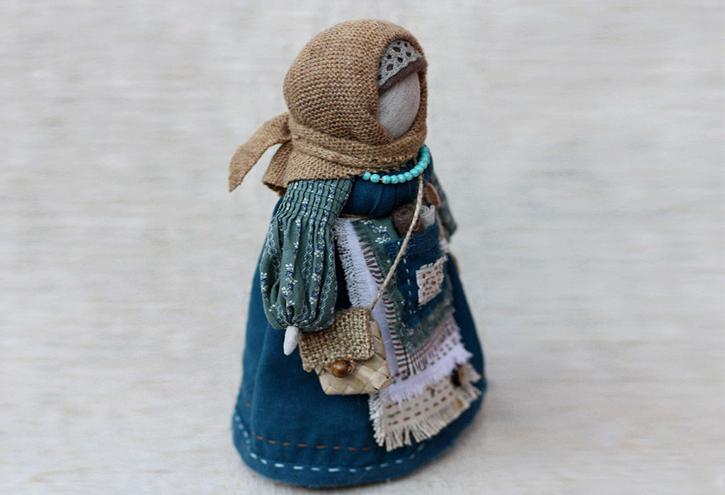
Успешница представляла собой мотанку с обязательным атрибутом – сумкой. Этот предмет символизировал успех в делах. Какие именно дела должны быть успешными – решал сам хозяин ляльки.
Чтобы стать успешным, прямо скажите оберегу о том, что хотите получить. Например, попросите его о замужестве или деньгах. Если нужна финансовая поддержка, положите в сумочку купюру.

Колокольчик

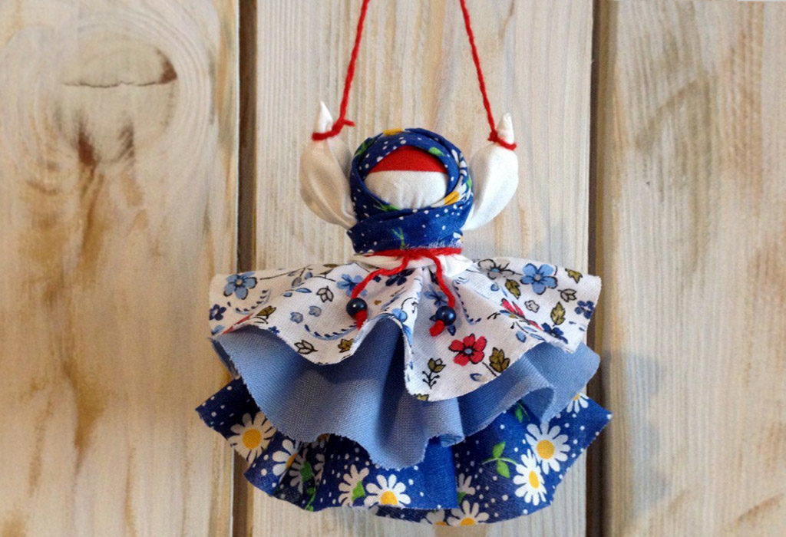

Колокольчик сообщала добрые новости. Она не только предупреждала о хороших вестях, но и притягивала их. Обладатель такого оберега чаще находился в хорошем расположении духа, больше веселился и получал от жизни много радостных событий. Для Колокольчика характерна одежда из трех юбок, напоминающих елочку.

Спиридон Солнцеворот

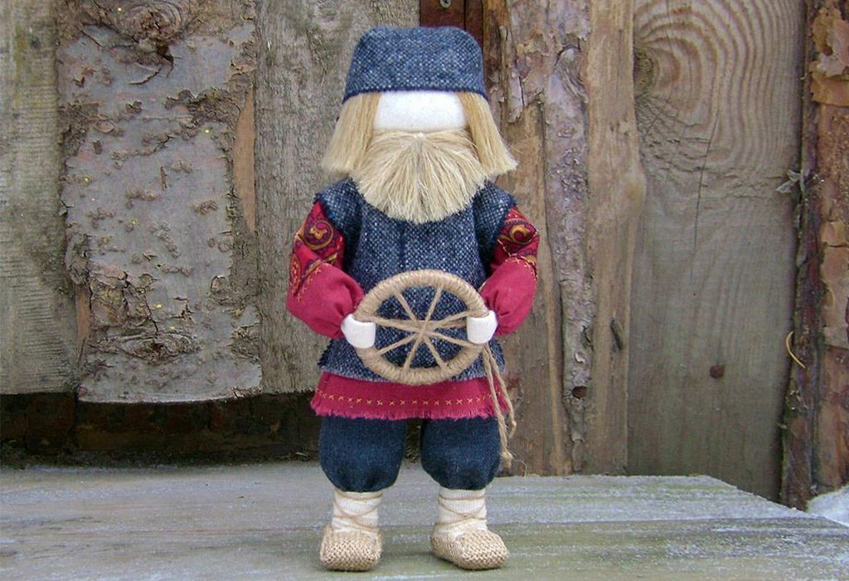

Спиридон Солнцеворот относится к ряду обрядовых кукол. Изготавливали его к празднику Солнцеворота. Такой оберег делали с определенной целью – привлечь в жизнь перемены. Но не какие угодно, а такие, которые хотелось бы получить.
Колесо, находящееся в руках Спиридона, символизировало жизнь. Славяне верили, что, благодаря ему можно повернуть жизнь в правильном, нужном, направлении. Такой амулет будет одинаково полезен любому полу и принесет счастье в любой из выбранных сфер.

Правила изготовления кукол оберегов
Обереговые куклы нельзя изготавливать, как обычные игрушки. Это гораздо более серьезное дело, требующее не только учета самочувствия мастерицы, но и подбора материалов, инструментов, а также способа изготовления.

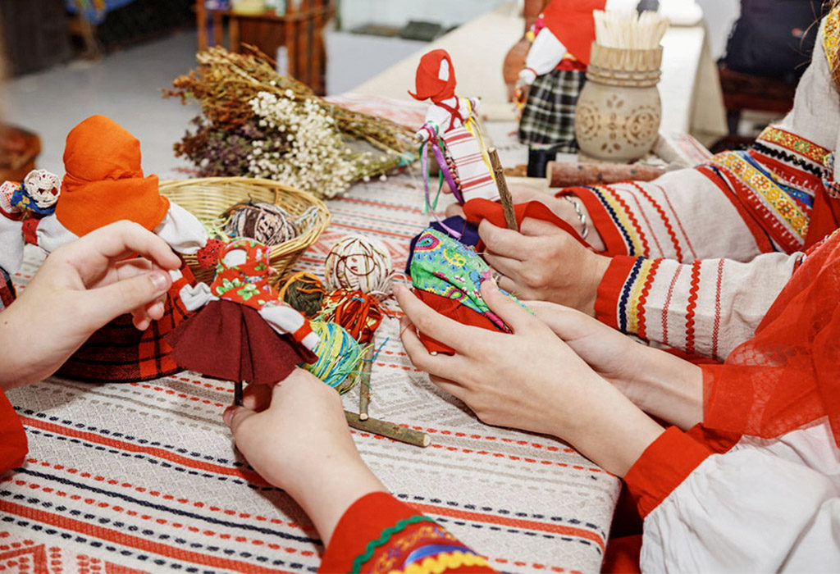
Рукодельницам, решившим собственноручно постараться над оберегом, нужно придерживаться таких правил:
- Работайте над оберегом только когда у вас хорошее настроение и самочувствие. Даже простая головная боль, не говоря уже о хронических болезнях, считается весомым поводом отложить роботу.
- Во время такого сакрального рукоделия нужно мыслить позитивно. Положительные мысли и эмоции помогут оберегу набраться сил и быстрее приступить к выполнению своей задачи.
- Следите за лунным циклом, когда принимаетесь за дело. Талисманы должны изготавливаться на растущую луну.
- Наверное, вы заметили, что у всех мотанок нет лица. Связано это, конечно, не с ленью, а с суевериями. Наши предки считали, что куклы с чертами владельца, могли стать прибежищем для нечисти. Чтобы защититься от нее, они не делали им лица, оставляя их пустыми. Так поступали не только с обережными и обрядовыми куклами, но и с игрушками.
- При изготовлении тряпичных кукол нельзя использовать острые предметы. Нынешним рукодельницам покажется невероятным отказ от иголок и ножниц, но таковы правила. Их несоблюдение превратит оберег в обычный предмет, лишенный магической силы.
- Сейчас натуральные ткани используются редко из-за своей непрактичности. Но присутствие синтетических материалов в талисманах недопустимо.
- Кукла-оберег, изготовленная в соответствии со всеми старославянскими верованиями, станет полноценным защитником и наполнит вашу жизнь всеми благами.

Как расстаются с куклой оберегом
Обережная кукла – это нечто большее, чем обычная детская игрушка. Такая кукла требует к себе трепетного отношения по всем параметрам. Ее нельзя изготавливать с плохими мыслями, хранить, где попало, и выкидывать, как обычный мусор.
Наши предки передавали самодельные талисманы из поколения в поколение, практически не выкидывая их. Однако в некоторых случаях это приходилось делать. Более того, иногда уничтожение амулета было обязательным действием.
В каких ситуациях нужно избавляться от оберега:
- Он износился. Это больше относится к тканевым оберегам, чем к соломенным. Потрепанная ткань или вылезшая из нее ниточка не считаются серьезным препятствием к использованию. Но когда оберег буквально распадается на глазах, так, что его невозможно починить, лучше расстаться с ним.
- Перестал работать. Куклы, изготовленные с целью отводить от человека или его семьи беду, приходят в негодность быстрее других. Внешне они могут быть как новые, но внезапно перестают работать. Такое случается, когда амулет принимает на себя мощный удар отрицательной энергетики, нанесенный злым колдуном. В этом случае следует положить его в соль, чтобы очистить. Или попробовать провести ритуал очистки огнем, но делать это нужно очень осторожно, чтобы не начался пожар. Если очищение не помогло, остается лишь один выход – закопать в земле или сжечь.
- Среди народных кукол встречались и те, что требовали обязательного уничтожения после выполненной ими миссии. Например, Желанница. Когда она воплощала сокровенную мечту человека в жизнь, ее сжигали.
- Зная об этих славянских обычаях, вы сможете легко ориентироваться в том, как прощаться с куклами-оберегами.
Но здесь важно не забывать о некоторых особенностях:
- Перед сожжением или закапыванием попрощайтесь с куколкой. Это может быть привычный нам разговор или мысленная беседа. Скажите спасибо за все хорошее, что она вам принесла.
- Обращайте внимание на свои эмоции при расставании. Если куклу не хочется отпускать, скорее всего, ее время еще не пришло. Очистите оберег от негатива и продолжайте использовать. С амулетом, выполнившим свою миссию, прощаются с легким сердцем, без сожаления.
- Кукол, помогающих притягивать богатство, благополучие или любовь, не обязательно полностью уничтожать. Можно распустить, использовав материалы для других целей. С защитницами от болезней, колдовства и несчастья, так поступать нельзя. Их сжигают как можно дальше от дома.
- Расставаться с полюбившимися оберегами, принесшими счастье, грустно и больно. Но делать это необходимо. Не храните поврежденные или переставшие работать амулеты на память, ведь таким образом вы будете способствовать задержке негатива около себя.

Викторина по теме «Куклы» с ответами

1. Какая кукла является национальным символом России? (Матрешка)
2. Назовите куклу — символ несгибаемости русского народа: она поднимается во весь рост, как бы не пытались ее свалить. (Ванька-встанька)
3. Назовите куклу, которая была бы самой подходящей парой для Ваньки-встаньки. (Неваляшка)
4. Как наши предки — древние славяне — называли всех кукол (одним словом)? (Цацки)
5. Как называют куклу, которую сжигают на Проводах Зимы? (Масленица)
6. Как звали сказочную героиню, которую бездетные дед с бабкой слепили из снега, как куклу, а она превратилась в прекрасную девушку? (Снегурочка)
7. Как французы называют голенькую куклу-младенца? (Пупс)
8. Каким французским словом называют во всем мире кукол на ниточках? (Марионетка)
9. Назовите имя сказочной куклы с необычными волосами, которой очень нравилось быть учительницей. (Мальвина)
10. Назовите имя самой знаменитой в мире деревянной куклы. (Буратино, Пиноккио)
11. Какая кукла была непременным персонажем в кукольных представлениях на русских ярмарках? (Петрушка)
12. Какая кукла справилась с целой армией мышиного короля? (Щелкунчик)
13. Какая кукла-инвалид буквально расплавилась от любви к бумажной балерине? (Оловянный солдатик)
14. Какая любимая всеми игрушка получила свое название от того, что постоянно падала? (Чебурашка)
15. Назовите полное имя, фамилию и отчество нашего Петрушки. (Петр Иванович Уксусов)
16. В какой стране впервые появились театральные куклы? (В Китае в десятом веке)
17. Она родилась в русском селе. Матери у нее не было. Зато было два отца и куча братьев и сестер. А что было у нее в руках, когда она появилась на свет? (Первая матрешка держала в руках петуха и называлась «Девочка с петухом»)
18. Назовите имя организатора самого большого в мире кукольного театра. (Сергей Владимирович Образцов)

